**关于小程序爆品**

**【罗氏血糖仪】销售奖励方案**

1. 活动时间：7月1日-9月30日
2. 参与门店：所有门店（旗舰店因有促销不参与本次奖励活动）
3. **活动内容：**

|  |  |  |  |  |  |  |
| --- | --- | --- | --- | --- | --- | --- |
| ID | 品名 | 规格 | 零售价 | 活动 | 店员奖励 | 公司奖励 |
| 201116 | 罗氏智航型血糖仪 | 929 | 599 | 509.2 | 10元/套 | 10元/套 |

1、奖励造发：顾客需要通过门店小程序下单，新零售将根据小程序后台销售数据，为销售门店造发奖励，奖励领取时间8月1日、9月1日、10月1日微信“会员幸福转发群”。

**2、排名奖励：7月1日-9月30日销售数量排名前三名分别奖励100元、88元、66元；销售数量大于5套可以参与排名奖励。  
四、销售渠道（门店小程序）**

**产品首页展示**

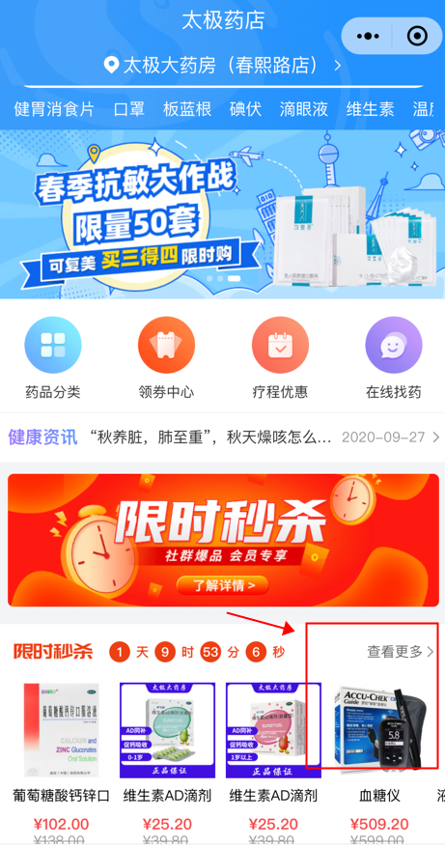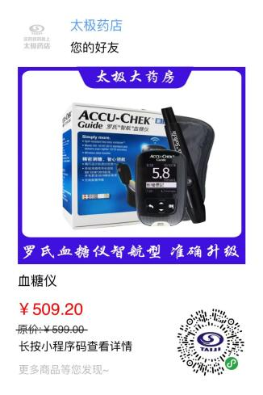

1. **销售注意事项**

**售后服务：发货前填写保修卡在门店，后期厂家回收留底免费换新机**